湖北省会计人员管理系统
用户手册（会计人员）

湖北省财政厅会计处
2020年09月09日
目 录

1.湖北省会计人员管理系统简介 1
1.1 系统简介 1
1.2 登录方式 1
1.3 系统流程 1
2. 采集须知 4
3. 导航页 5
4. 信息采集 6
4.1 注册 6
4.2 登录 6
4.3 填写个人信息 8
4.4 填写学历信息 9
4.5 填写专业技术资格 10
4.6 填写会计岗位信息 11
4.7 上传各类证明材料 11
4.8 提交前信息预览 13
4.9 提交信息并等待审核 14
4.10 审核通过与退回 14
5. 采集信息查看 16
5.1 查看 16
6. 信息变更 18
6.1 变更入口（只有通过的人员才可进行变更） 18
6.2 变更页 19
6.3 资料上传页 21
6.4 变更退回 21
7. 继续教育 22
7.1 登录页 22
7.2 提交页 23
7.3 管理页 24
8. 诚信录入 25
8.1 登录页 25
8.2 录入页 26
8.3 管理页 26
9. 手机号更换申请 27

1.湖北省会计人员管理系统简介

系统简介
- 系统名称：湖北省会计人员管理系统
- 系统模块划分
目前系统分为：信息采集、信息变更、信息查询、继续教育、诚信录入模块。
- 系统应用范围
系统应用于湖北省行政区域内的国家机关、社会团体、企业、事业单位和其他组织的会计人员。
- 系统特点
该系统基于B/S模式，无需安装客户端，维护方便。可以方便省内会计从业人员随时进行个人信息采集、查询及变更等操作。
- 系统要求
系统浏览器要求使用谷歌浏览器，且该系统是在电脑PC端操作，不能用手机登录进行相关操作。

登录方式
根据证件号码、手机号、短信验证码、系统验证码登录系统。
本人可根据本人的变动情况进入对应的项目进行操作。具体操作流程及注意事项如下：

系统流程
（1）信息采集与管理流程
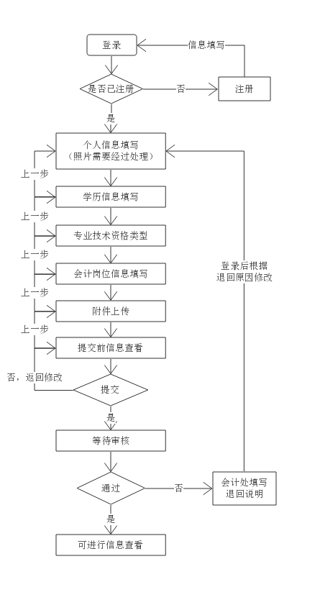
（2）信息查询
信息审核通过后，会计人员可登录查询入口，对个人信息进行查询，否则无法登陆查询系统。
（3）信息变更
信息审核通过后，如果个人信息发生变化，如工作单位更换，城市变化，可计入变更入口进行个人信息变更，变更的信息需要经过各区县审核，审核通过后可查询个人最新信息。。
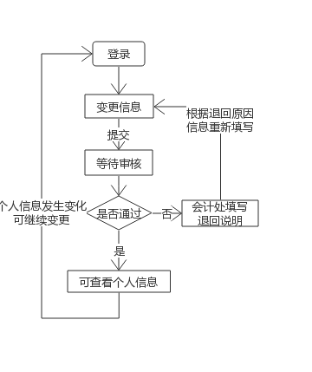
（4）继续教育
信息审核通过后，对于会计人员参加非面授、非网培的继续教育学分可通过此入口进行个人继续教育学分录入。
（5）诚信录入
信息审核通过后，对于会计人员有诚信（奖励）信息的，可通过此入口进行个人申请。

采集须知
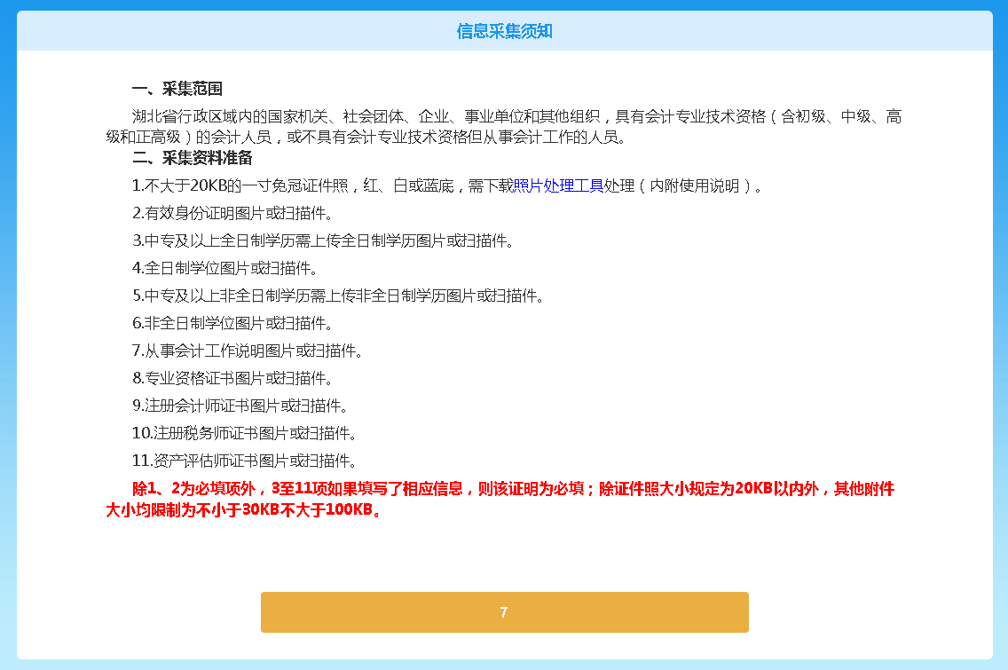
本页面，简单描述了信息采集的基本情况，包括：采集范围、采集前准备材料。

导航页
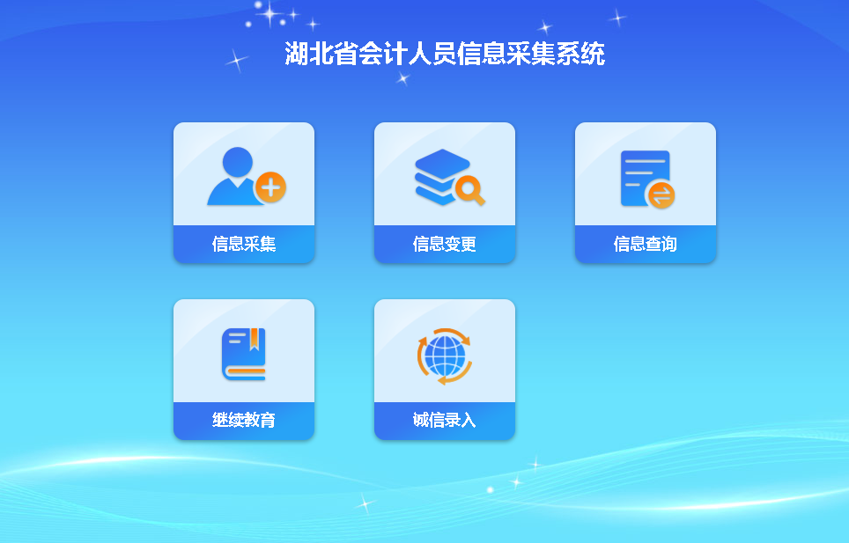
会计人员根据个人业务需求，进入相应入口登录进行相应操作即可。每个模块的功能请参考第一节。

信息采集

注册
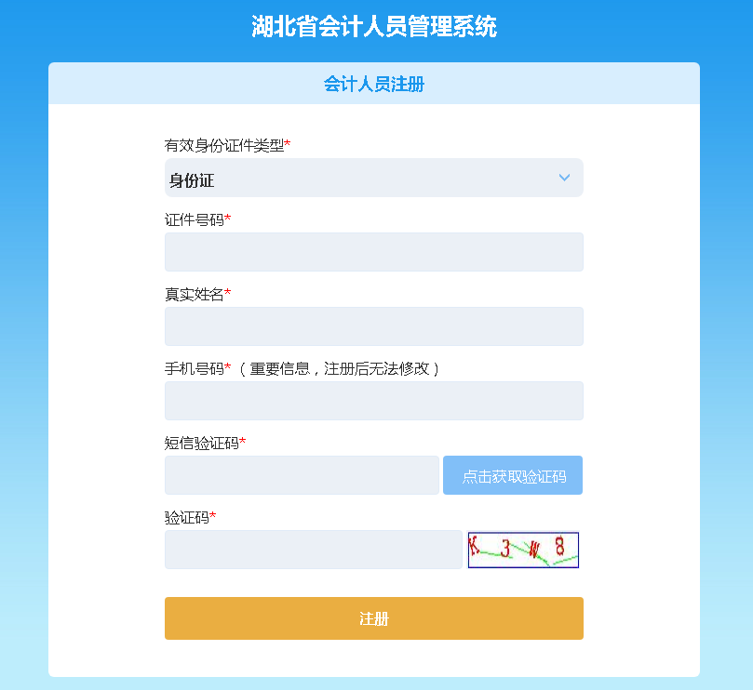
如果您从未进行过信息采集，需要进行个人注册，注册后登录方可进行接下来的采集操作。如果您之前已采集过信息，则直接登录采集系统，进行个人信息维护即可。
注意：认真填写个人注册信息以及手机号验证码。

登录
根据账号信息，登录系统。
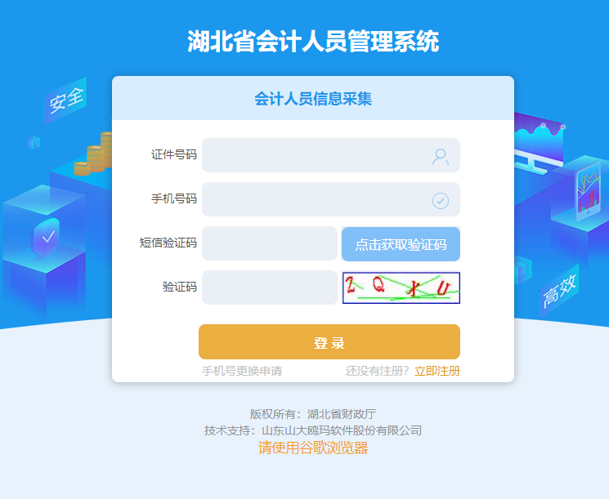

填写个人信息
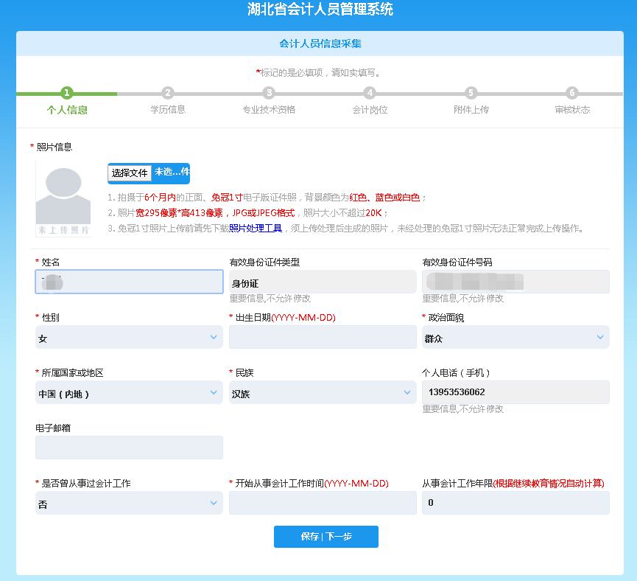
身份证件类型和证件号码默认为信息注册时信息，不可重新填写。
个人照片上传需要经过照片处理工具处理后方可上传，照片大小不超过20KB，且背景色为红色、蓝色或白色。不要留有白边。

填写学历信息
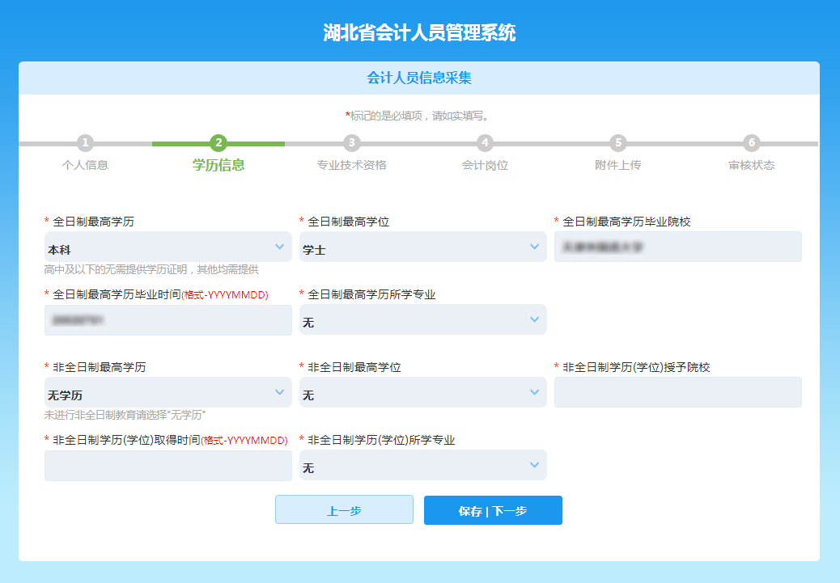
根据实际情况填写学历信息，如果无学历信息请选择“无学历”。

填写专业技术资格
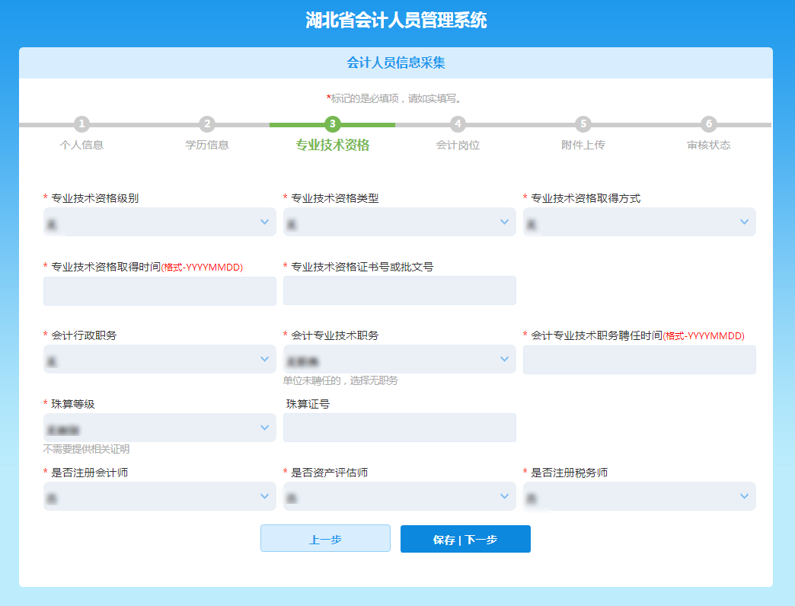
填写专业技术资格类型、会计行政职务、珠算等级等信息。如果无相关信息，请选择“无”。

填写会计岗位信息
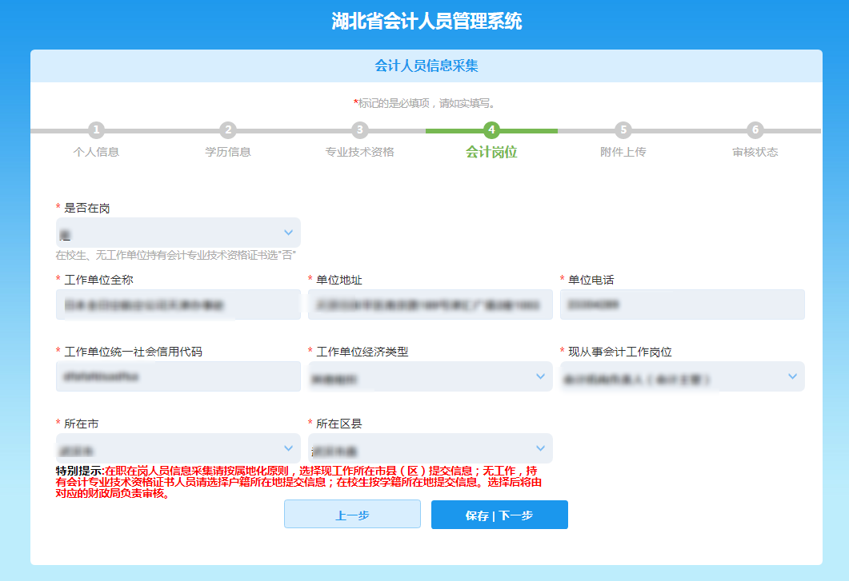
填写现从事会计岗位信息。“是否在岗”选择“是”，则工作信息必须填写，否则不需要填写。
注意：会计人员信息采集实行属地化原则，请会计人员谨慎选择所在地行政区划。

上传各类证明材料
根据填写信息生成上传证明材料框，根据各类上传按钮，上传相应证明材料。
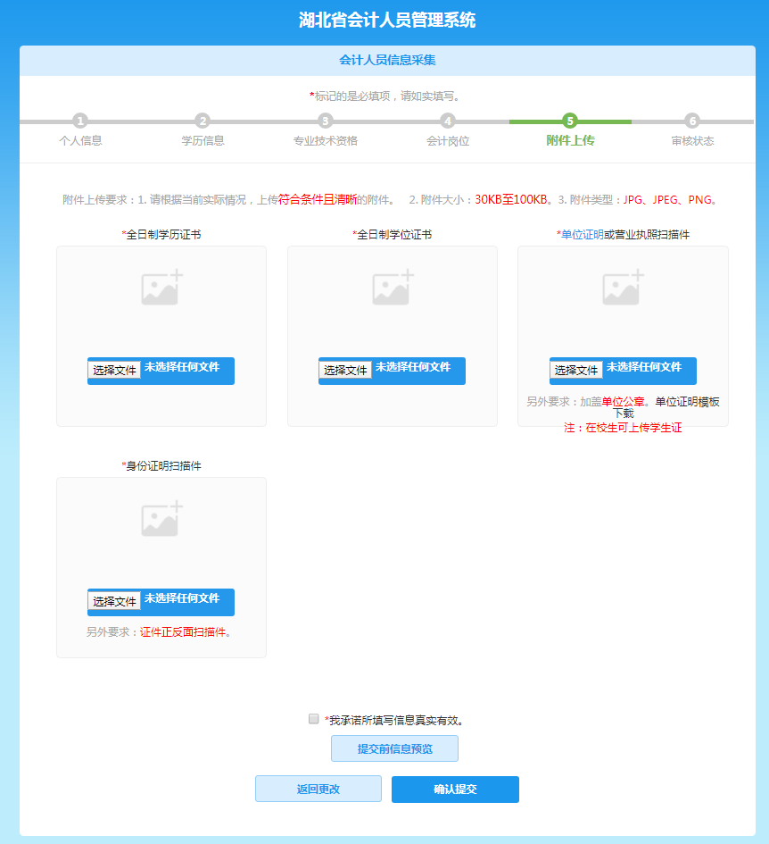

提交前信息预览
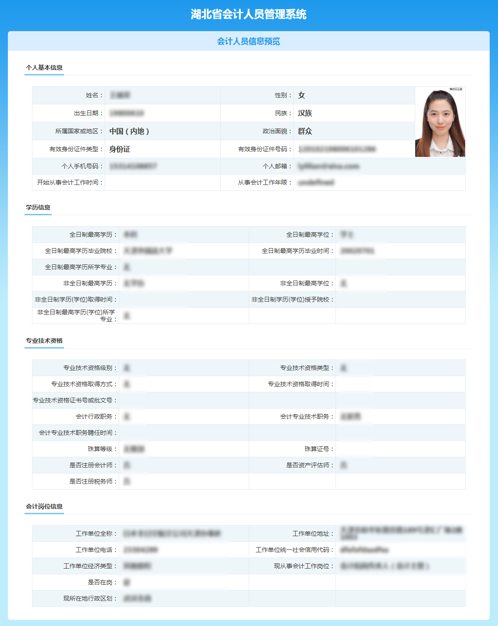

提交信息并等待审核
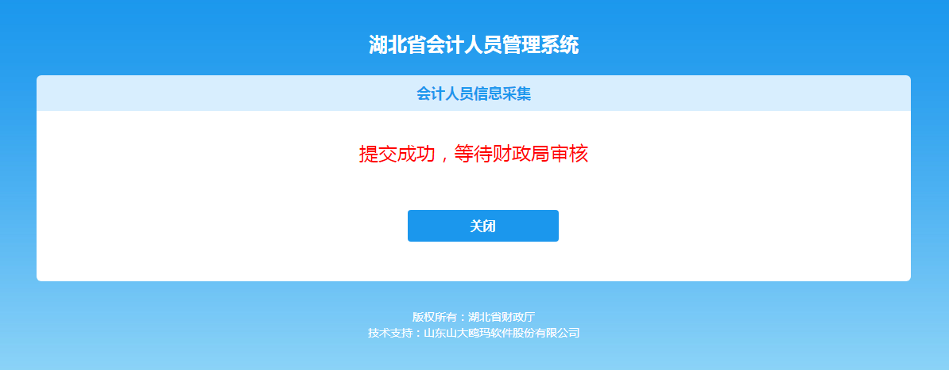

审核通过与退回
如果该用户已审核通过，则登录采集系统后会显示“您已采集过信息，无需重复采集”。
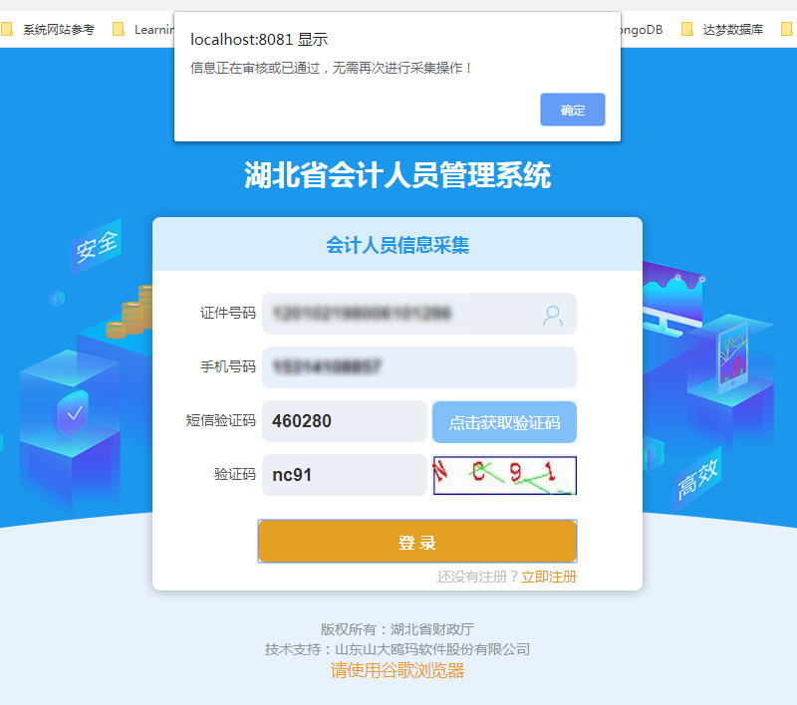
如果该用户被退回，则登录采集系统后会进入审核状态也，并显示退回原因。审核不通过人员需要根据退回原因，逐级点击上一步重新编辑个人信息，确认无误后再次提交审核。
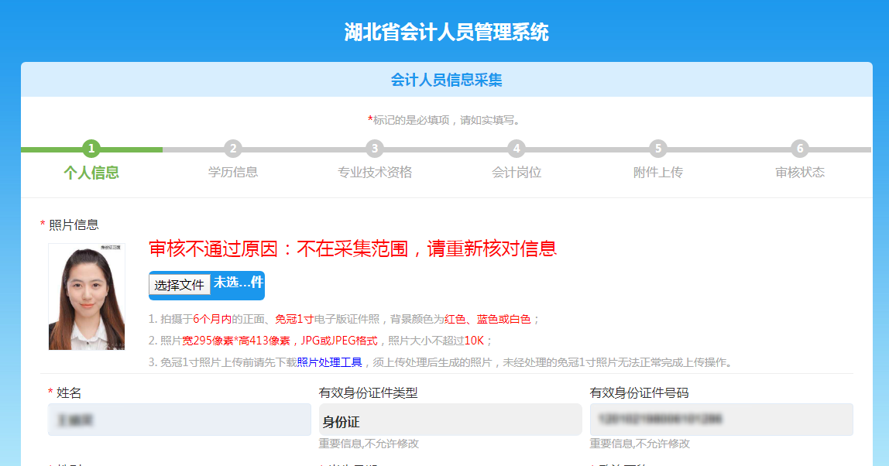

采集信息查看

查看
只有审核通过会计人员才可以查看个人信息，否则无法进入系统。
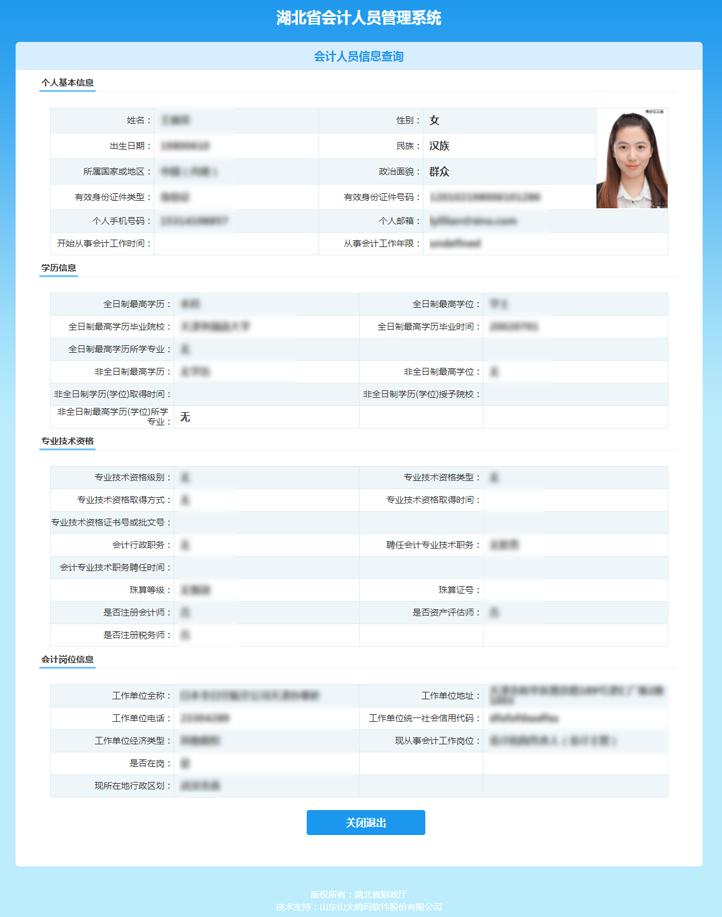

信息变更

变更入口（只有通过的人员才可进行变更）
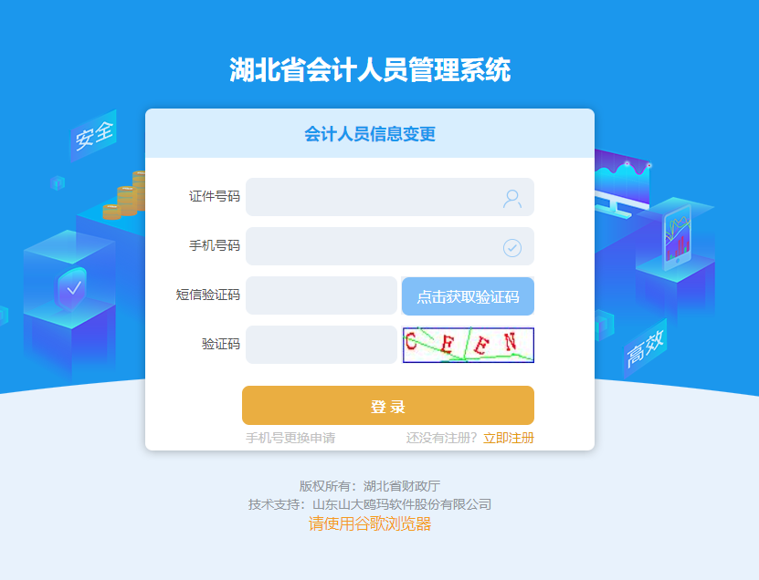
个人信息通过后，如果个人信息发生变化，需要通过变更入口进入，进行相应的个人信息变更。

变更页
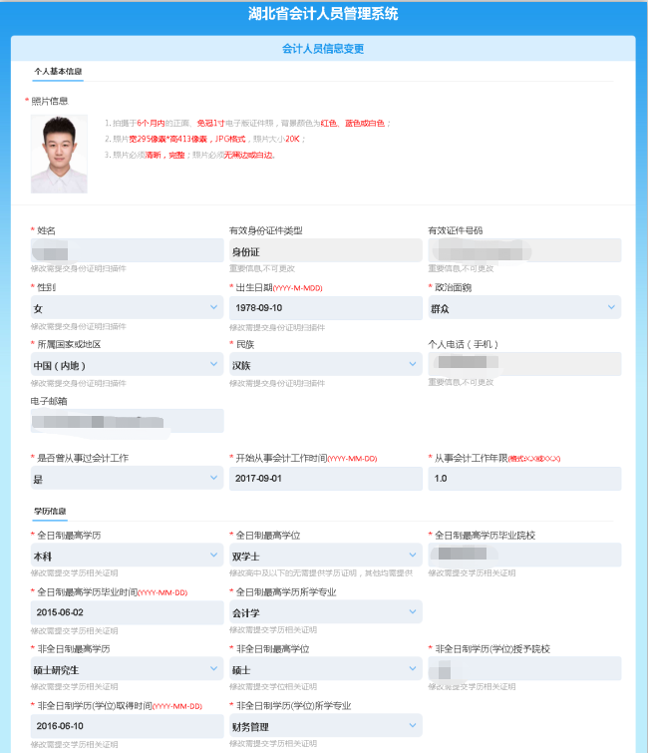
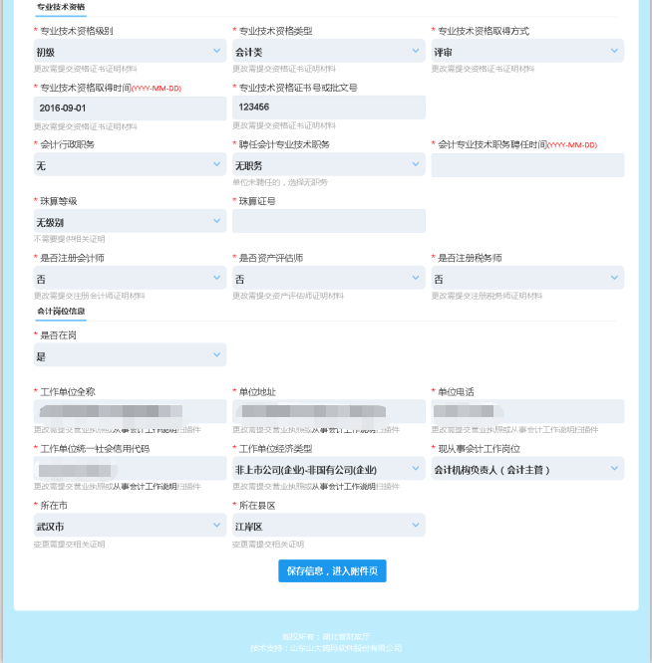
对变更项进行填写，并提交。请注意每个填写框下的提示，变更相应的项，对应的上传附件证明。

资料上传页
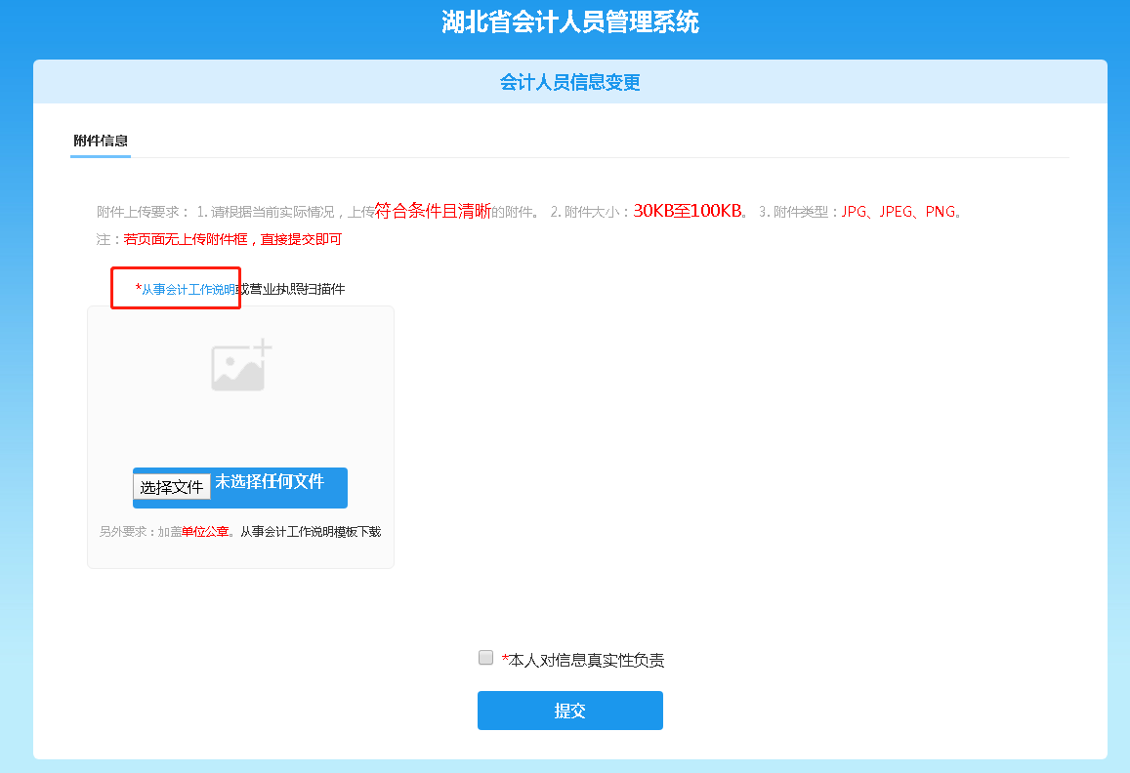
根据对应的变更项，系统会自动计算对应的证明材料项。注意图上的红色框“从事会计工作说明”可以下载。

变更退回
变更退回类似信息审核退回，登录变更入口重新修改即可。

继续教育

登录页
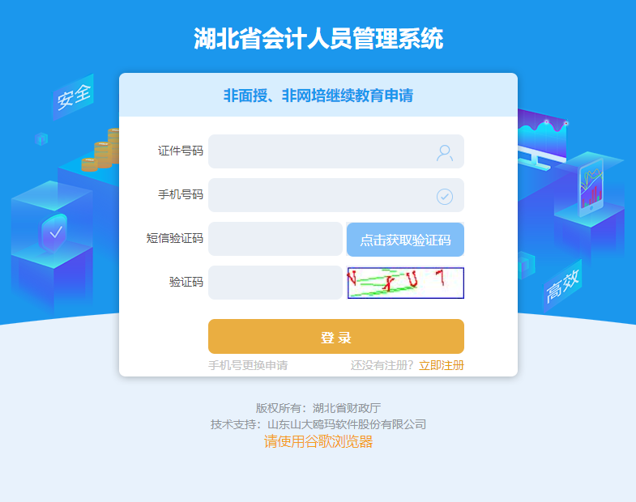

提交页
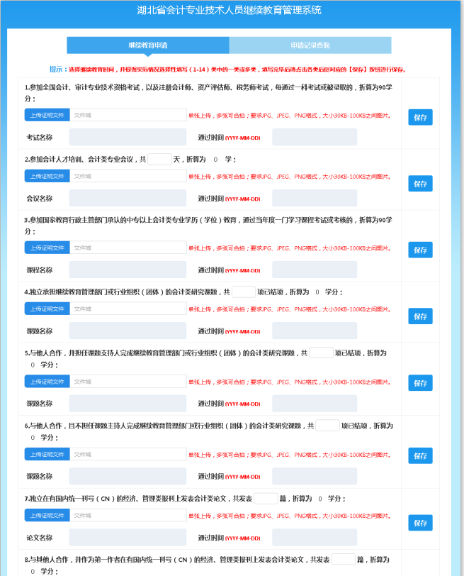
会计人员根据实际情况，进行个人继续教育录入，从1-14项内容中，填写对应的信息。信息填写无误后点击对应的保存即可。

管理页
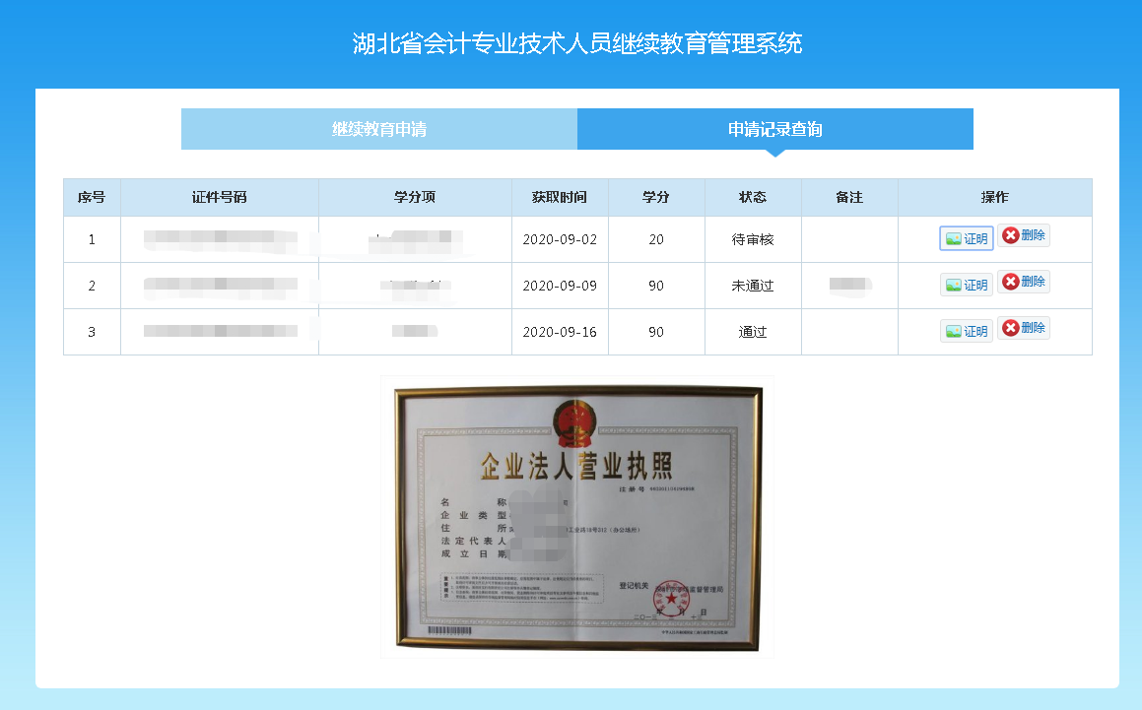
会计人个人录入的继续教育信息，可通过继续教育管理页面，进行查看及管理。对于审核退回或待审核的继续教育记录，可进行删除操作（审核通过的不可删除）。同样会计人员也可查看个人上传的证明材料。

诚信录入

登录页
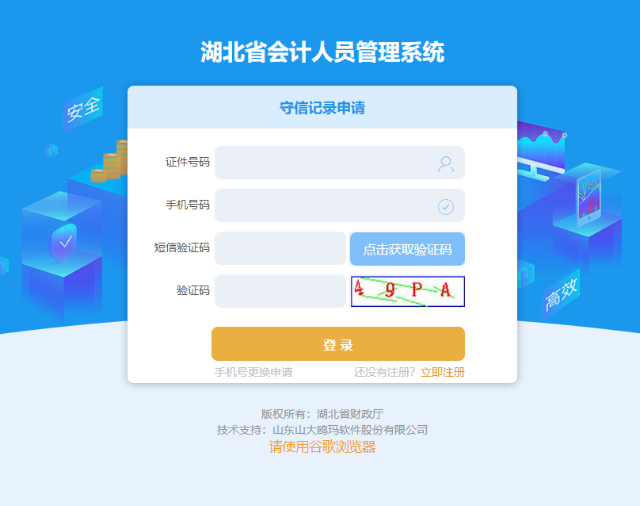
审核通过后的会计人员，可通过诚信录入登录页登录后，进入相应信息填写。

录入页
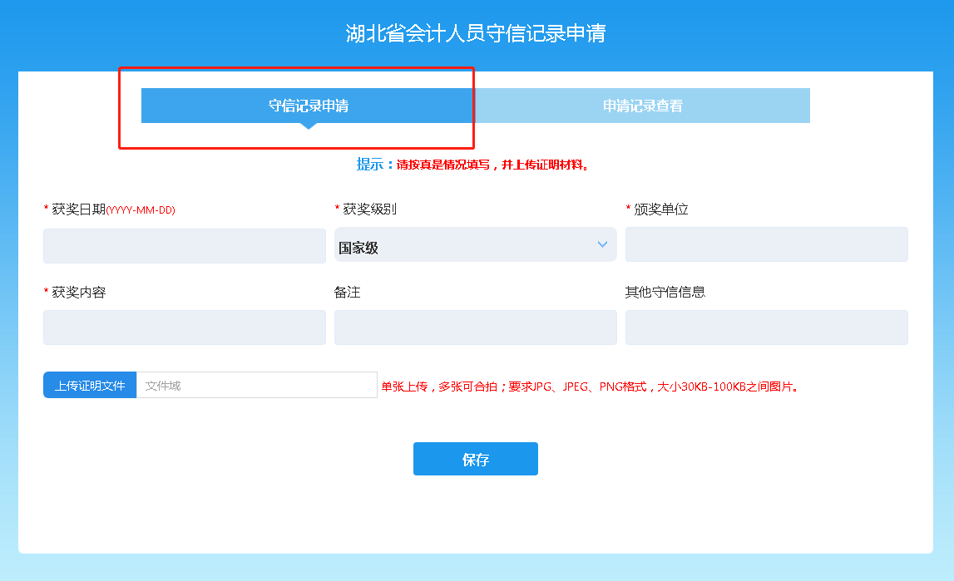
根据实际情况填写个人诚信信息，并上传附件信息。

管理页
个人申请诚信记录可通过此入口进行查询，审核退回或待审核的记录个人可删除（审核通过的不可删除）。
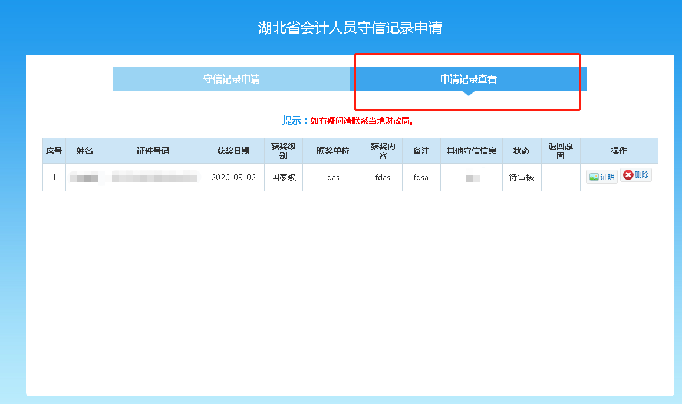

手机号更换申请
如果会计人员登录时提示“用户已注册，请直接登录”，然而手机号已更换，无法登录系统，则会计人员可通过手机号变更申请进行操作。变更后需等待5个工作日，各地财政局审核通过后，使用新手机号登录即可。
